# Slipp kabeln med Ryobis första ONE+ gräs-/buskröjare

**Det är tid för att röja i trädgården!**

**18V Gräs-/buskröjare**

**Ryobis första ONE+ gräs-/buskröjare låter dig röja långt gräs och småbuskar med batteridriven frihet.**

Att slå gräs med en slykniv kan vara både krävande och tröttsamt, de bensindrivna gräs-/ buskröjarna är ofta tyngre och de elektriska begränsade med kabel. Slipp allt detta med Ryobis NYA 18V ONE+ gräs-/buskröjare.

Gräs-/buskröjaren är det senaste tillskottet i ONE+ serien där ett och samma batteri är kompatibelt med över 40 el- och trädgårdsverktyg. Klipp gräsmattan, trimma gräskanter, städa trädgården eller beskära grenar med ETT enda batteri!

Oavsett om du renoverar hemma, är trädgårdsentusiast eller om du är i behov av utrustning för att montera har Ryobi ett eller flera verktyg för dig. Bäst av allt – du behöver bara ett batteri till alla dina 18V verktyg!



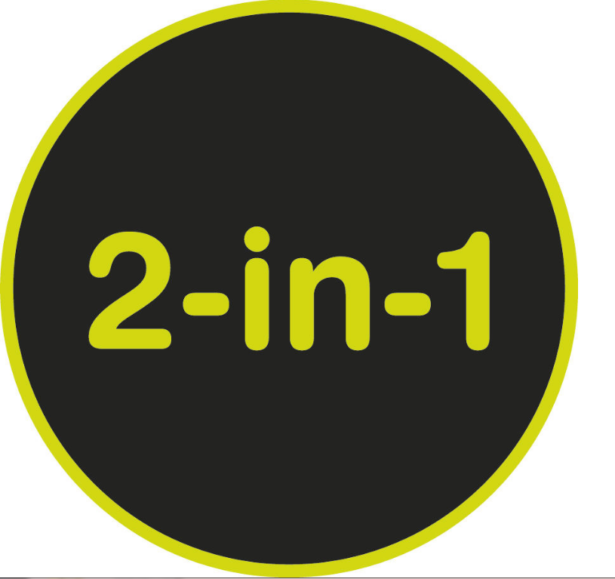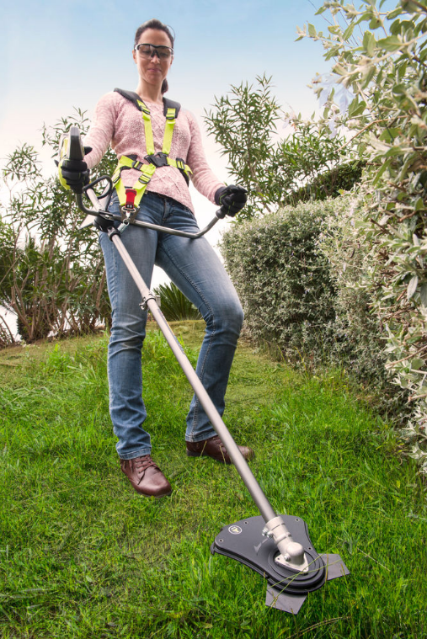

**OBC1820B**

**Tung buskröjning**

Ryobis NYA gräs-/buskröjare är utrustad med en kraftfull 18V motor designad för att klara trädgårdens tunga arbetsuppgifter. Det härdade stålbladet klarar allt från sega grästuvor till mindre buskar.

Gräs-/buskröjaren har ett variabelt hastighetsreglage på handtaget för lättåtkomlig justering beroende på uppgift. Den variabla hastigheten innebär mer kontroll över verktyget men också en ökad driftstid för batteriet.

**2-i-1 Grästrimmer/Buskröjare**

Visste du att alla Ryobis buskröjare även kan användas som grästrimmers? Du får två verktyg i ett när du inhandlar en

gräs-/buskröjare från Ryobi.

OBC1820B levereras med härdad 20 cm 3-tandad stålklinga som enkelt kan bytas ut till en trimmertrådspole med 30 cm klippbredd.

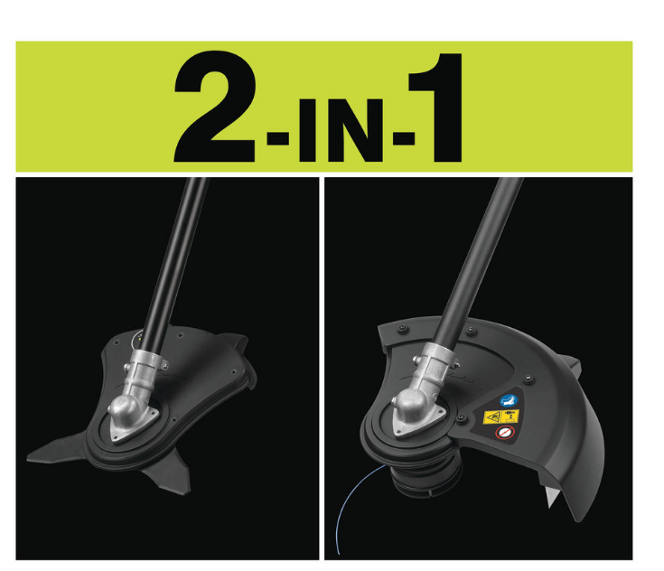

Ryobis nya ONE+ gräs-/buskröjare har dessutom:

• **Soft-grip** handtag för optimal viktfördelning och ett stadigt grepp.

• **Vertebrae™ sele** i ryggsäckmodell för maximalt stöd under långa arbetspass.

**Bästa batteriet till ditt verktyg?**

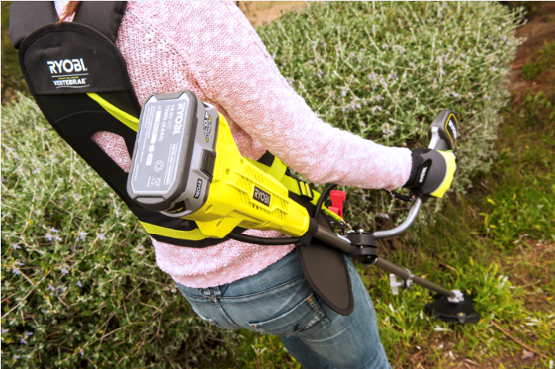Gräs-/buskröjaren rekommenderas med Ryobis 4,0 Ah eller 5,0 Ah batterier. De mest kraftfulla 18V batterierna i ONE+ serien för maximal prestanda och driftstid.

OBC1820B levereras utan batteri och laddare för att kunna komplettera existerande ONE+ samlingar. Är det din första ONE+ produkt går det även bra att köpa den tillsammans med ett startkit bestående av batteri och laddare. Ryobi förstår behovet av lösningar till rimliga priser och utökar därför ständigt utbudet av verktyg som säljs utan batteri och laddare.

|  |  |  |  |
| --- | --- | --- | --- |
|  | **Beskrivning** | **Modell** | **Rekommenderat pris inkl. moms** |
|  | 18V ONE+  Gräs-/buskröjare | OBC1820B | **1.999:- Inkl. moms** |

**Alla RYOBI® produkter levereras med 2 års garanti.**

**För mer information om RYOBI® och våra produkter besök** [www.ryobitools.se](http://www.ryobitools.se)

**Ytterligare information**

För ytterligare information, kontakta Trade Marketing Manager Fredrik Backert på telefon +46 (0)738 20 80 90 eller e-mail: fredrik.backert@tti-emea.com. Kontakta kundservice på telefon +46 (0)8 24 60 30 om du vill ha information om närmaste Ryobi-återförsäljare eller besök vår hemsida; [www.ryobitools.se](http://www.ryobitools.se)

**Om Ryobi**

Ryobi har i mer än 40 år varit en ledande producent av högkvalitativa verktyg till bra priser. Ryobi har alltid varit lyhörd för marknadens önskemål och företaget har därför kunnat utveckla innovativa verktyg med alla erforderliga egenskaper. För professionella hantverkare och seriösa hemmafixare, i verkstaden eller trädgården. Oavsett behov får du alltid valuta för pengarna när du köper ett verktyg från Ryobi. Ryobi ingår, liksom Homelite och de professionella elverktygsmärkena AEG och Milwaukee i Techtronic Industries breda produktutbud.